За период с 01.10.2020 по 31.12.2020 в Министерство финансов Камчатского края поступило 5 обращений граждан: из г. Петропавловск – Камчатский – 3, из г. Тольятти с. Подстепки – 1, из г. Вилючинск – 1. За аналогичный период 2019 года поступило 10 обращения. Общее количество обращений уменьшилось на 50 % по сравнению с аналогичным периодом прошлого года.

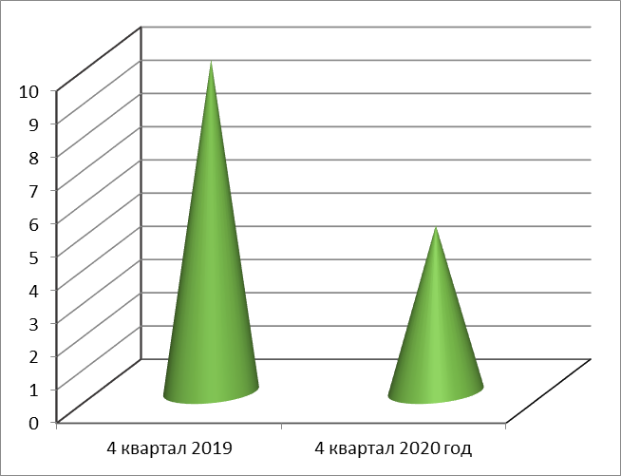

2 - обращения поступило по на бумажном носителе по почте России, 2 – обращения через интернет-приёмную, из иных органов власти – 1.

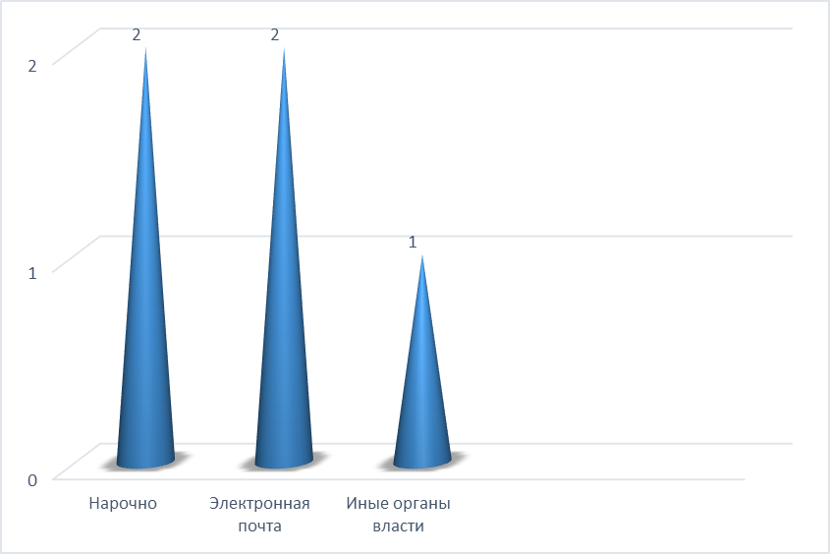

Основными рассматриваемыми вопросами были вопрос: о запросе документов об административном правонарушении, запрос о получении информации о мерах поддержки малого и среднего предпринимательства, о запросе информации в сфере закупок.
Тематика обращений относится к государству, обществу, политике и сфере экономике.
На 4 обращений гражданам даны подробные разъяснения положений действующего краевого и федерального законодательства, рекомендации о способах защиты своих прав и законных интересов.
1 обращения перенаправлены по подведомственности для рассмотрения и принятия решения по существу поставленных в них вопросов.

